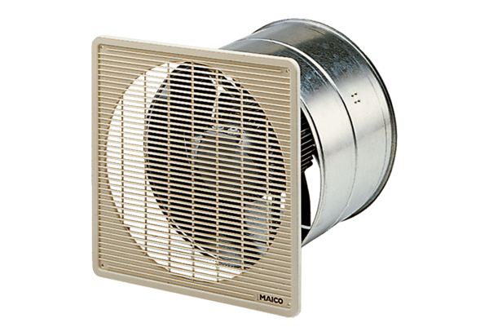EZF 30/6 BUnité de conditionnement : 1 pièceGamme: C
Numéro de référence : 0085.0053Fabricant : MAICO

